**Русский баян и казахская домбра одинаково звучат в народных оркестрах**

Востребованность к народной музыке всегда будет актуальной в любой стране. Это вопрос культуры. Творчество оркестра народных инструментов «РУССКИЕ УЗОРЫ» Дома школьников №3 и Алматинского Центра Славянской Культуры является тому доказательством.  Развитие национальных вокальных или инструментальных ансамблей многогранного народного мелоса – это вопрос культурной политики любой страны. И насколько она высока, настолько велик потенциал её интеллектуального богатства, залога мира и дружбы, передает [ИА «NewTimes.kz».](https://newtimes.kz/)

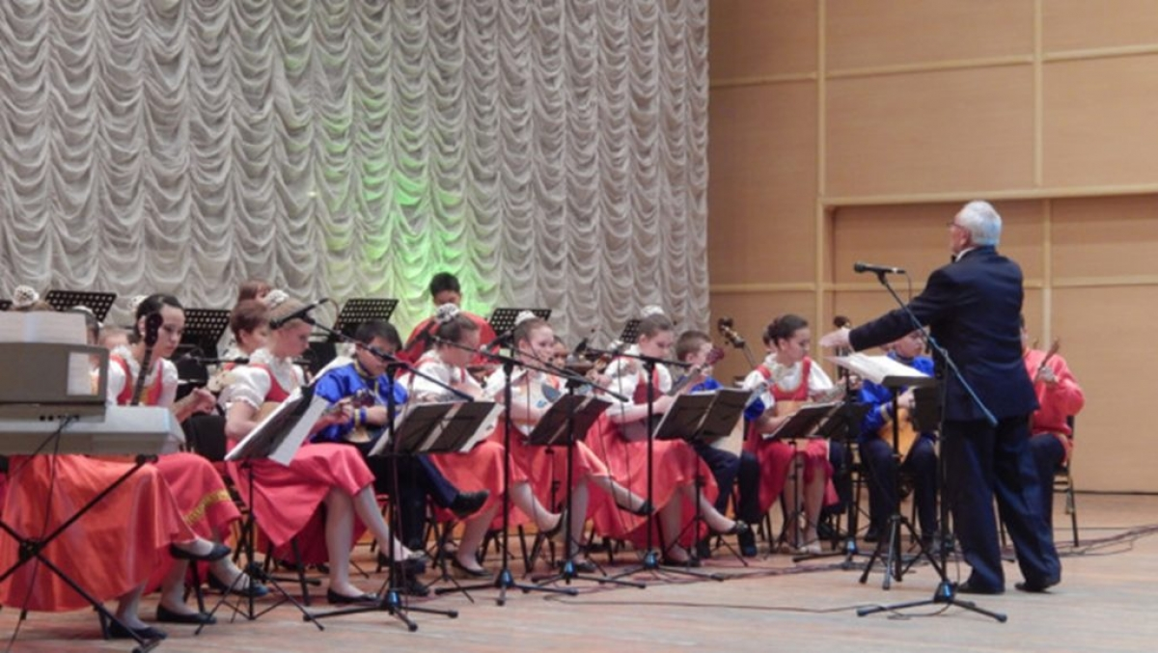

Фото из личного архива ансамбля

Актуальность русской музыки как в Алматы, так и во всем Казахстане всегда была высока, она востребована на любом творческом уровне.В репертуарном арсенале Алматинского оркестра народных инструментов «РУССКИЕ УЗОРЫ» всегда имеются шедевры классиков, а также произведения народной музыки. В Центре Славянской Культуры г. Алматы считают, что именно народное творчество определяет статус того или иного народа. К народному творчеству надо приобщаться с детских лет. Познавая с раннего детства доброту, ребенок учится сам делать добрые дела. А мир и процветание в стране – это есть величайшее ДОБРО. Это смысл жизни всего прогрессивного человечества.

 Детский оркестр «Русские узоры», существующий в Алматы с 1981 года, широко известен и в Казахстане, и за его пределами. Алматинский Дом детского творчества № 3 – наследие советской эпохи, чудом пережившее непростое первое десятилетие независимости и функционирующее до настоящего времени. Дети самых разных национальностей, проявляющие широкий интерес к русской культуре, выступают на уровне взрослых профессиональных коллективов и завоёвывают награды республиканского и международного уровня. Все это стало возможным благодаря грамотной и слаженной работе руководителя этого коллектива.

 Под руководством Евгения Простомолотова детский оркестр «Русские узоры» неоднократн**о**становился лауреатом различных международных конкурсов и фестивалей, как в Казахстане, так и за рубежом.

*«Русские музыкальные инструменты в Казахстане имеют такую же ценность, как и казахские. Русский баян и домра и звучат в казахских народных оркестрах, играя полноценную роль. Роль детского русского народного оркестра имеет большое значение в музыкальной педагогике. И глядя на то, с каким увлечением в русском оркестре занимаются детишки разных национальностей, думаю, можно смело говорить об актуальности русского оркестра в республике», — сказал руководитель Алматинского оркестра народных инструментов.*

***Автор:***[Венера Баталова](https://newtimes.kz/author/21641/)

**В статье:**

[Казахстан](https://newtimes.kz/tag/kazakhstan/), [Алматы](https://newtimes.kz/tag/almaty/), [АНК](https://newtimes.kz/tag/ank-1/).

<https://newtimes.kz/regiony/136877-russkii-baian-i-kazakhskaia-dombra-odinakovo-zvuchat-v-narodnykh-orkestrakh?fbclid=IwAR1otDYulP_n9ESW15bi0t7g2k_PgNCWILcTDgGu2XZl9WPD5-yjwSpsb20>